Муниципальное бюджетное образовательное учреждение
дополнительного профессионального образования
«Научно-методический центр»

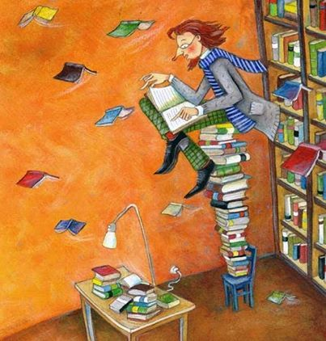
Чтение крупным планом:
литература о книге,
библиотеке, чтении

Программа выступлений
в ходе круглого стола сотрудников библиотек
образовательных организаций
в рамках городской августовской
конференции педагогических работников
Ленинск-Кузнецкого городского округа

31 августа 2020 года
В. Осеева «Динка»
Галина Викторовна Аптина, заведующая библиотекой МБОУ СОШ № 1

Н. Галкина «Зеленая мартышка»
Ольга Геннадьевна Ускова, библиотекарь
МБОУ СОШ № 8

А. Жонас «Мартин, Малыш и Говорящая книга: история старой библиотеки»
Елизавета Леонидовна Еремеева, библиотекарь МБОУ «Гимназия № 12»

Дж. Мойес «Дарующий звёзды»
Лариса Витальевна Чурсина, библиотекарь МБНОУ «Гимназия № 18»

Н. Лустина «Сказки из маминого сундучка»
Маргарита Александровна Зеленкова, библиотекарь МБОУ ООШ № 20

В. Крапивин «Трофейная банка, разбитая на дуэли»
Татьяна Николаевна Палатова, заведующая библиотекой МБОУ ДПО «НМЦ»

И. Багмут «Драгоценное издание», 1945 (рассказ из книги «Записки солдата»)
Любовь Игнатьевна Деменева, библиотекарь МБОУ ДПО «НМЦ»

Б. Смит «Дерево растет в Бруклине»
Алла Викторовна Самойлова, заведующая методическим отделом МБОУ ДПО «НМЦ»

